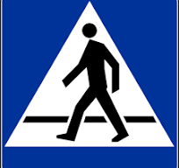



Linie ciągów komunikacyjnych

Przejście dla pieszych

